考场入校指引

请扫描下方二维码，进入地图导航至“罗源滨海学校”，地址：罗源县滨海新城福源路1号，如图示，由西门入校。

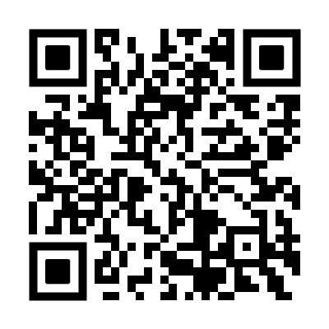

（罗源滨海学校位置二维码）

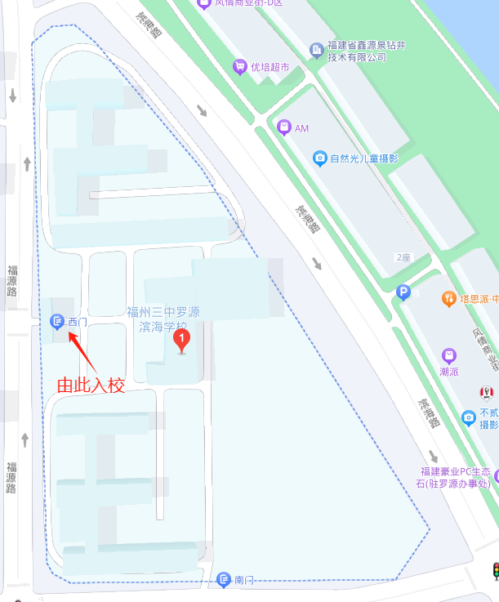

（罗源滨海学校地图）